Video 1. ENSAMBLADOR
El Ensamblador es un lenguaje de bajo nivel que permite un control directo de la CPU y todos los elementos asociados.
Cada línea del lenguaje ensamblador consta de una instrucción del procesador y la posición que ocupan los datos de esa instrucción
El lenguaje ensamblador es solo una capa delgada sintáctica sobre el código binario.
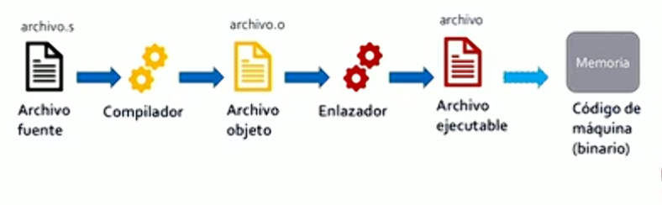
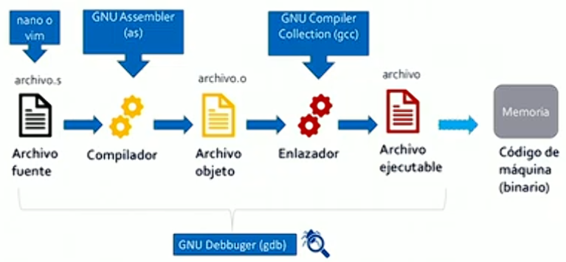
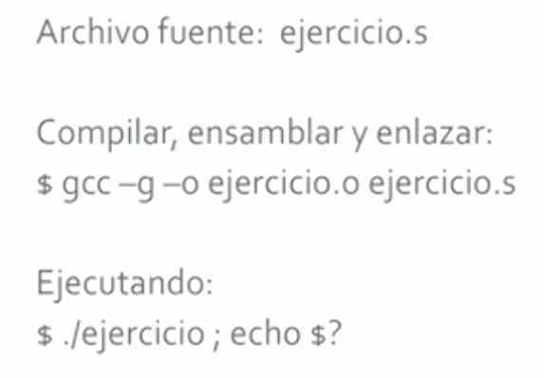

VIDEO 2. ESTRUCTURA DE UN PROGRAMA
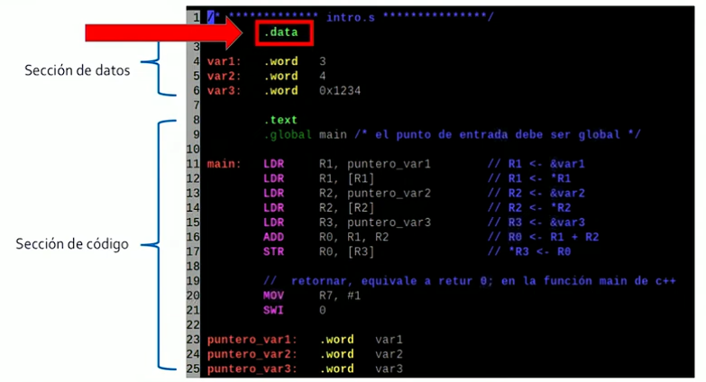
.data se utiliza para la sección de datos y reservar memoria para contener los valores asignados a las constantes y variables
TIPOS DE DATOS BASICOS
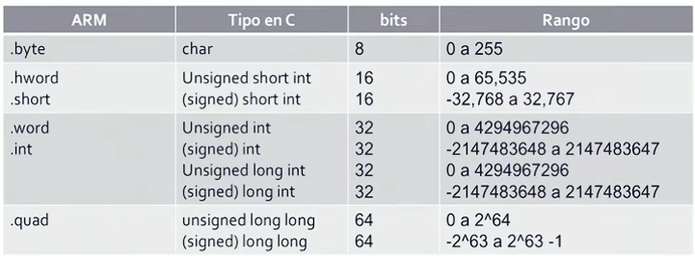
.text indica la sección de código y contiene código o datos NO modificables
.global Es el punto de inicio del programa el cual define main como nombre global del punto de entrada, disponible para todo el programa.

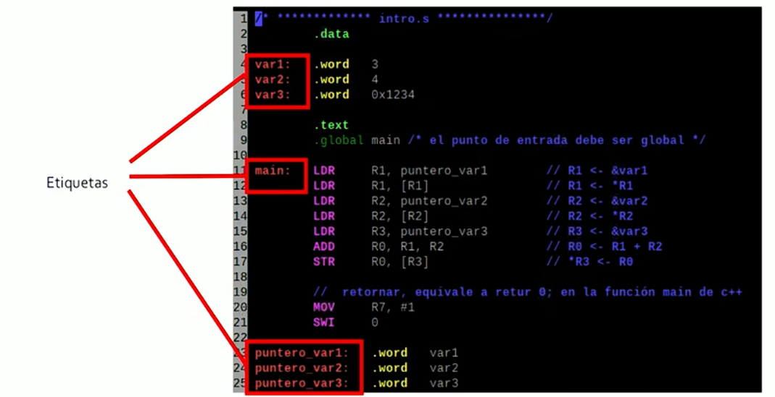
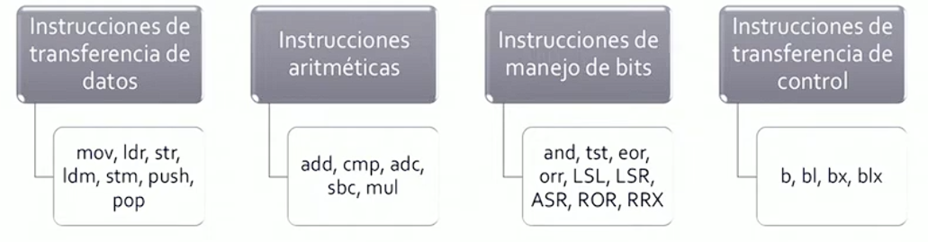

Las Directivas son expresiones que aparecen en el modulo fuente e indican al compilador que realicen determinadas tareas en el proceso de compilación.
Son fácilmente distinguibles de las instrucciones porque siempre comienzan con un punto. Estas directivas se usan solo en el entorno del compilador por tanto varian de un compilador a otro y para diferentes versiones de un mismo compilador.
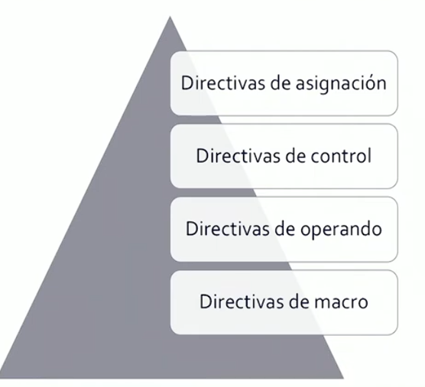
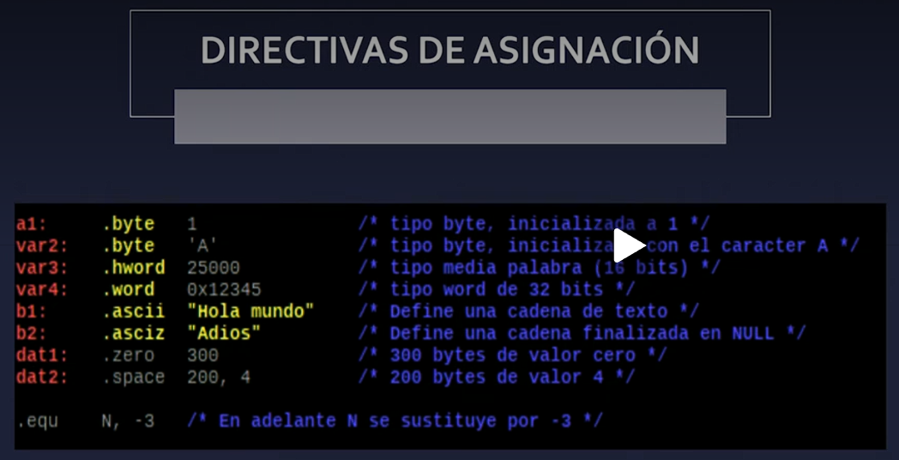
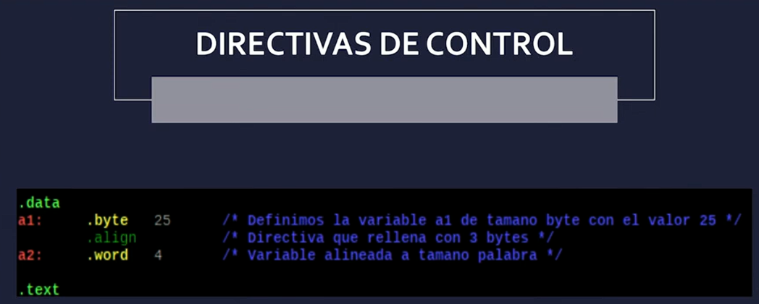
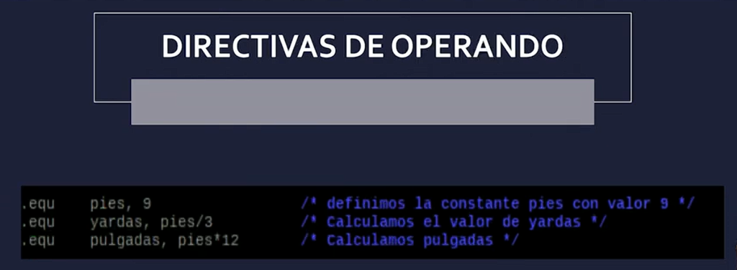

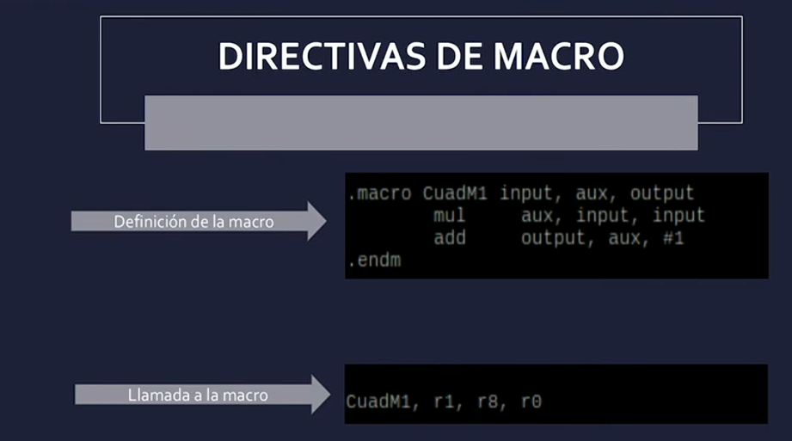

VIDEO 3. DEPURANDO
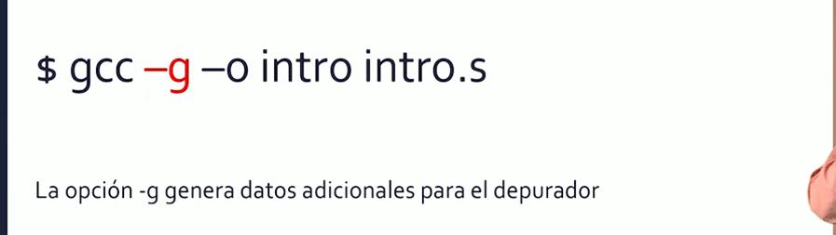
$ Gdb intro // comienza el depurador al archivo intro
$ list // muestra el código del programa
$ disas main // muestra una lista de etiquetas o funciones definidas en el código fuente

PUNTOS DE INTERRUPCION
$(gdb) b 12 //agrega un punto de interrupción en la línea 12 (ID 1)
$(gdb) b 16 //agrega un punto de interrupción en la línea 16 (ID 2)
$(gdb) info b //muestra los puntos de interrupción
$(gdb) delete 12 // borra un punto de interrupción (su numero de ID)

EJECUTAR UN PROGRAMA DENTRO DE GDB
$(gdb) run “o” r //ejecuta el programa hasta un punto de interrupción
$(gdb) step // ejecuta el programa línea por línea hasta un punto de interrupción
$(gdb) disas //muestra la line actual a ejecutar
$(gdb) info r // se obtiene un volcado del contenido de los registros
$(gdb) continue “o” c // continua la ejecución del programa hasta el próximo punto de interrupcion
VIDEO 4. DIRECCIONAMIENTOS
La memoria es como un arreglo de bytes, donde cada byte tiene su propia dirección. Una dirección es un numero de 32bits que identifica cada byte es decir 8 bits de la memoria
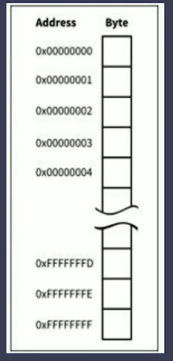
Al cargar o almacenar datos desde y hacia la memoria, necesitamos calcular una dirección. Esta dirección se puede calcular de muchas maneras
Cada forma de Calcular estas direcciones se llama modo de direccionamiento
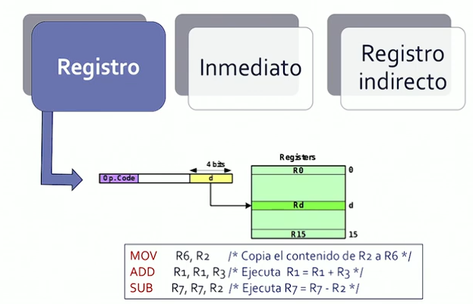
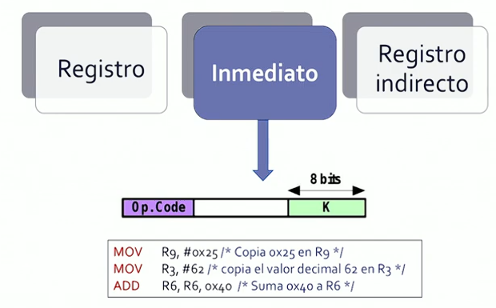
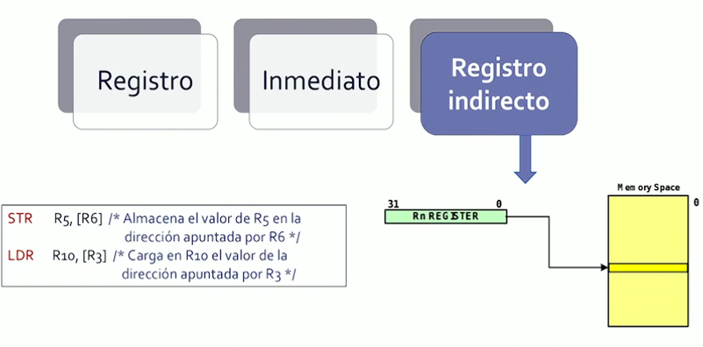
LDR Y STR puede manejar 32 bits mientras que MOV solamente 8 bits
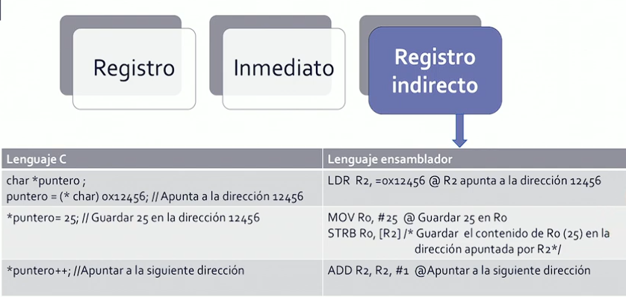
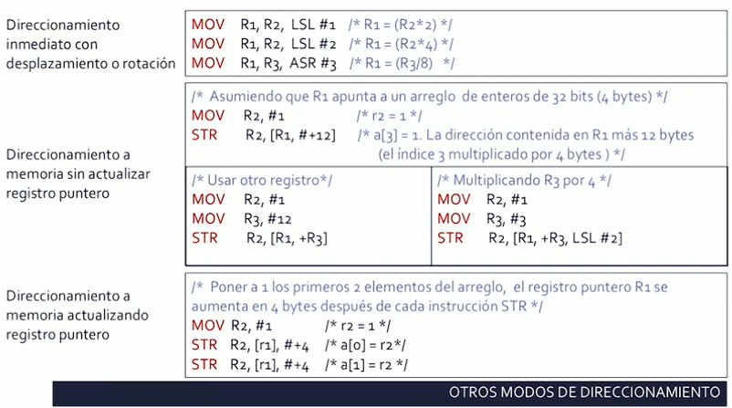
VIDEO 5: INSTRUCCIONES LOAD/STORE, CARGAR/ALMACENAR MULTIPLES REGISTROS

